**생활정보 부문**



**“Don’t Forget” 제안서**

대덕소프트웨어 마이스터 고등학교 홍길동 (성명)

2017. . (제안일자)

**SK techx**

“타 공모전 수상작 접수 금지, 접수시 심사 및 수상에서 제외됨”

**1. 서비스 개요** ※ (1~3페이지로 작성)

**가. 배경**

지금 우리 사회는 하루가 다르게 나날이 발전하고 있습니다. 그에 따라 사람과 사람간의 약속도 늘어나고 있습니다. 그러나 지금 현재 출시가 되어있는 알람 서비스는 전부 시간에만 제한되어 있고, 그런 알람의 모습은 장소와 관련된 약속이 많아지고 있는 현재 우리의 사회와 완전히 어울리진 않습니다. 점점 바빠지고 있고, 그에 따라 사람과 사람 간의 접촉이 많아지고 있습니다. 사람 간의 약속이 점점 늘어나고 있으며, 그런 대부분의 약속들은 특정한 건물이나 장소와 관련이 있습니다.

약속이 많아지게 되면서, 모든 일정들을 사람이 혼자서 관리한다는 것은 상당히 힘든 일이 됩니다. 그렇게 약속이 많아지고 있는 지금의 추세에서 알람이 가진 기능 만으로 전부 보완 해줄 수 없다는 점, 약속 장소 혹은 가야하는 곳을 지나가는데 까먹게 되면 알람이 의미가 없어지게 되고, 다시 그 약속장소로 가야 하는 상황에는 상당히 불편함을 느끼게 되는 문제가 발생하게 됩니다.

이런 일들이 지속적으로 발생하게 된다면 약속이 무의미해 지거나 인간관계에서 신의를 잃어버리게 되는 것과 같은 불상사가 일어나게 됩니다. 자신의 장소와 관련된 일정을 관리해주는 무언가가 스케줄을 알려준다면 보다 더 쉽고 간단하게 일정 관리를 할 수 있다고 생각합니다. 그렇기 때문에 저희는 보다 사용자에게 실질적인 알람을 줄 수 있는 알람을 개발하는 데에 목적을 두고 기획하게 되었습니다.

**나. 서비스 개념**

※ 서비스의 개요를 6하 원칙에 따라 핵심 단어 중심으로 간략히 작성

: 고객, 제공 가치, 기술구현, 제공 방법 등

‘Don’t Forget’은 사용자가 원하는 위치에 알람을 지정하고, 일정이 진행되기 전에 예비 알람을 줘서 사용자가 약속이 있음을 인지하게 해 줍니다. 지정한 장소의 근처를 지나가게 되면 사용자에게 다시 한번 알려줌으로써, 상황이 가까워 졌을 때 알려주기 때문에 사용자의 입장에서는 조금 더 실질적인 알람을 받아볼 수 있습니다. 단순히 텍스트 형식으로 기록하는 메모의 틀에서 벗어나, 메모를 특정 장소에 지정하고 그 위치 주변에 있을 때 메모에 설정해 두었던 간단한 알림을 받는 형식입니다.

* 기존 알람은 사용자가 지정한 시간이 되었을 때 사용자에게 정보를 알려주었지만, Don’t Forget은 기존 알람의 기능에 GPS를 접목시켜 약속이나 여러가지 장소와 관련된 이벤트들을 기억하고 간단한 메모를 받음으로서 사용자에게 다시 한번 귀띔해 줄 수 있습니다.
* GPS는 지구 위치 파악 시스템으로 GPS 위성에서 보내는 신호를 수신해 사용자의 현재 위치를 계산하는 시스템입니다.
* 접목은 [둘](javascript:klink('%EB%91%98')) [이상](javascript:klink('%EC%9D%B4%EC%83%81'))**의** [다른](javascript:klink('%EB%8B%A4%EB%A5%B4%EB%8B%A4')) [현상](javascript:klink('%ED%98%84%EC%83%81')) **따위를** [알맞게](javascript:klink('%EC%95%8C%EB%A7%9E%EB%8B%A4')) [조화하게](javascript:klink('%EC%A1%B0%ED%99%94%ED%95%98%EB%8B%A4')) [함](javascript:klink('%ED%95%A8'))**을** [비유적](javascript:klink('%EB%B9%84%EC%9C%A0%EC%A0%81'))**으로** [이르는](javascript:klink('%EC%9D%B4%EB%A5%B4%EB%8B%A4')) [말](javascript:klink('%EB%A7%90'))**로 기존 알람의 기능에 GPS서비스를 접목 시켜 알람의 기능에 GPS라는 새로운 기능을 추가 시킴으로써 도움을 줄 것 입니다.**

**다. 주요 타겟 고객**

배경에서 언급했던 것처럼, ‘오늘의 할 일’ 들을 자주 잊는 사람들을 도울 수 있습니다. 특별한 계획이 있어서 메모를 등록해 둔다면 평소와 같은 장소들을 거치고, 같은 경로를 지나더라도 계획해 두었던 것들을 잊지 않고 실천할 수 있습니다.

단순히 ‘내가 할 일을 자주 잊어서’ 라는 이유로 메모하는 것이 아니더라도 가고 싶은 맛집에 메모를 등록해 두거나, 여행지, 친구와의 약속 장소처럼 기억할 것과 특정 장소를 기억해야 할 것들이라면 무엇이든 메모해 둘 수 있습니다.

**라. 주요 서비스 내용** ※ (최대한 구체적으로 기술)

1) 주요 서비스 기능

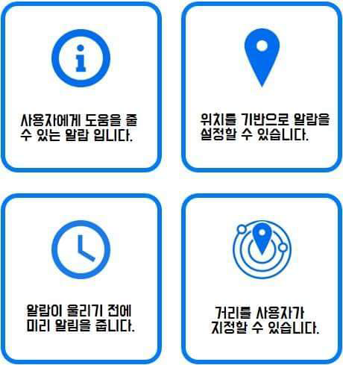

2) 서비스 시나리오

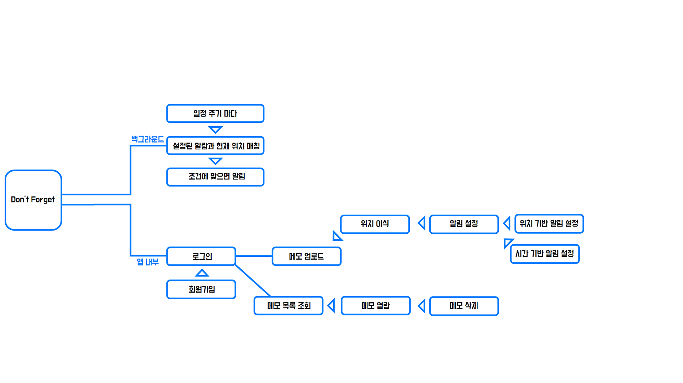

**2. 서비스 경쟁력/차별화** ※ (1~3페이지로 작성)

**가. 경쟁(유사) 서비스 현황**

※ 유사한 어플/서비스 현황, 기존 시장 규모 및 확장 가능성

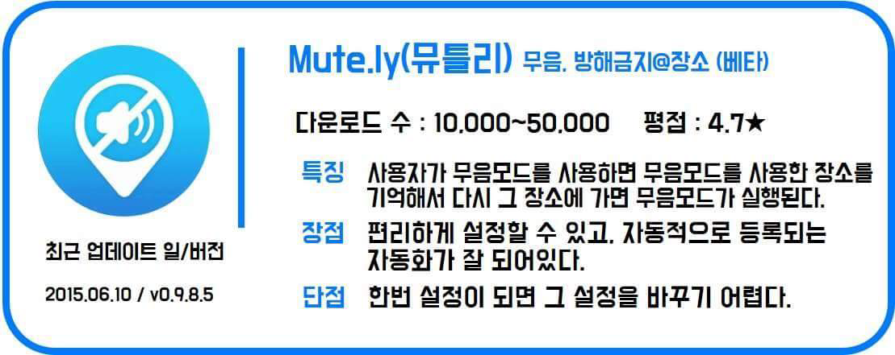

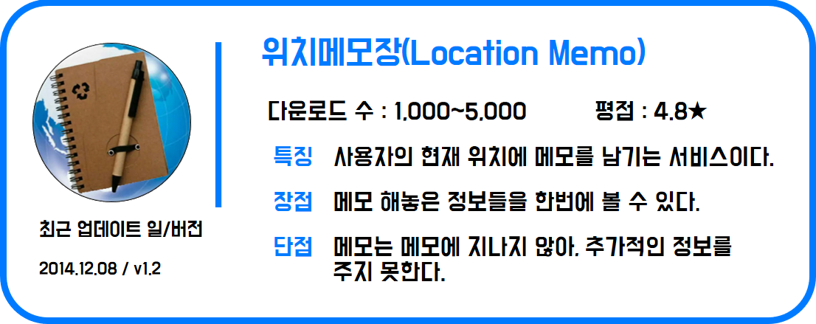

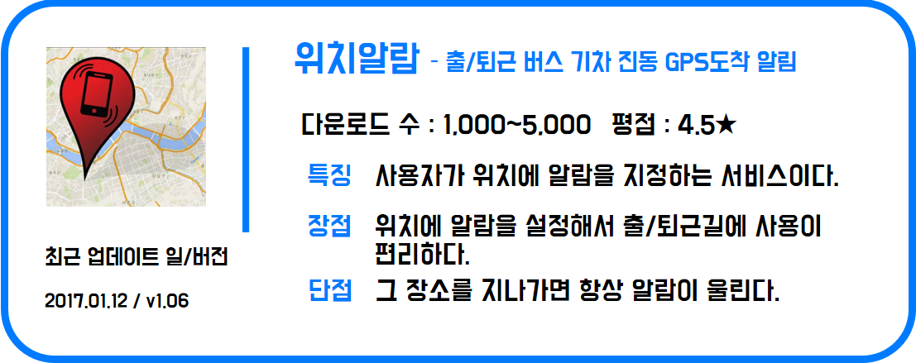

**나. 경쟁(유사) 서비스 대비 차별화 요소**

- 장소에 메모와 알람을 모두 지정할 수 있다.

- 메모와 알람이라는 주 기능에 충실하다.

- 위치 기반 알람 + 시간 기반 알람을 모두 지원한다.

- 친화적 UI를 지원한다.

**3. 개발 계획**

**가. 개발 팀 구성\***

|  |  |  |  |  |  |
| --- | --- | --- | --- | --- | --- |
| 성명 | 학교명 | 학년 | 개발 분야 | 개발/출시 서비스 | 공모전 수상이력 |
| 윤석민 | 대덕소프트웨어마이스터고등학교 | 1 | 안드로이드, 디자인 |  |  |
| 유재웅 | 대덕소프트웨어마이스터고등학교 | 1 | 안드로이드, 품질 관리 |  |  |
| 조민규 | 대덕소프트웨어마이스터고등학교 | 2 | PM, 서버, DB |  |  |
|  |  |  |  |  |  |

**나. 프로젝트 수행 방법**

- 5.16 ~ 5.19(예선평가 기간) : 프로젝트 검증과 와이어프레임 작성

- 5.20 ~ 5.24 : 상세 개발 계획 협의

- 5.25 ~ 6.23(본선 발표자료 작성 기간) : 발표자료 작성, 포지션별 공부

- 6.24 ~ 9.29(본선평가 이후부터 결선평가 시점) : 프로젝트 진행, 지속적 품질 관리와 통합